Vestimenta de la Antigua Grecia
Actividad: Lee y observa las principales prendas de vestir que utilizaron los griegos.
Prenda | Característica
Quitón o Jitón | 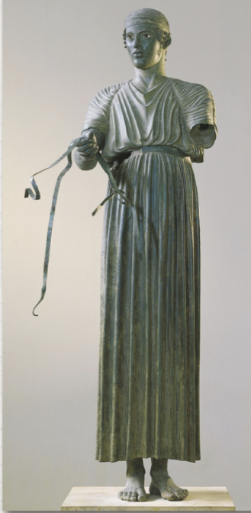  Era una túnica ajustada en la cintura que utilizaron hombres y mujeres. Se elaboraba de géneros livianos.
Peplo | 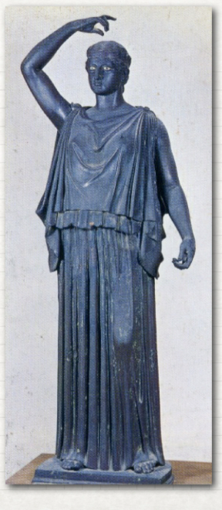  Era una túnica de pliegues, que se utilizaba como segunda capa, principalmente para mujeres. Fueron elaboradas con lanas y podían ser de distintos colores, como el marrón, el amarillo y el azúl.
Sandalias | 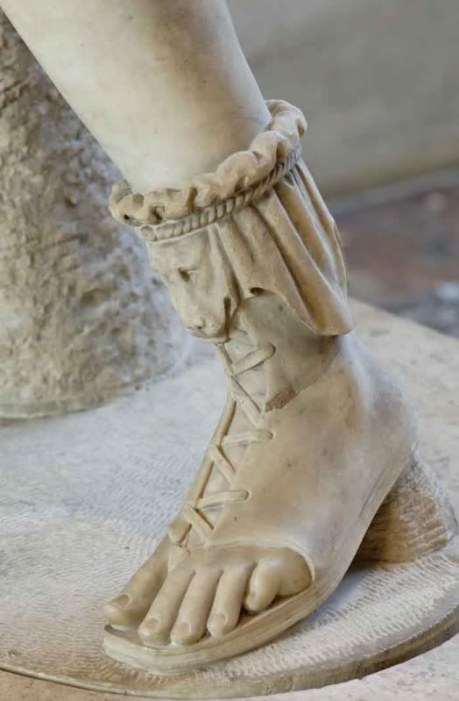  Era el calzado utilizado para transitar por las calles. Fueron elaboradas principalmente de cuero. Las usaban hombres y mujeres.
Actividad 2: Dibuja la vestimenta de un griego o griega antiguo/a y un dibujo de la vestimenta de una persona de nuestra época. Responde las preguntas sobre cambio-continuidad.
Vestimenta en la antigua Grecia | Vestimenta en la actualidad
¿Qué se mantiene?
¿Qué ha cambiado?

